**BÀI TẬP VỀ LẬP TRÌNH GIAO DIỆN VỚI JAVA**

1. Viết chương trình giao diện cho phép chọn một màu trong 5 màu: đỏ, xanh dương, xanh lá, vàng, xám (component cho việc chọn là tùy ý). Khi màu được chọn thì màu của giao diện ứng dụng sẽ thay đổi theo màu đã chọn tương ứng.
2. Viết chương trình giao diện cho phép nhập hai số thực và có các chức năng cộng, trừ, nhân chia. Khi chọn các phép toán thì kết quả hiện thị tương ứng với phép toán đó cho 2 số.
3. Viết chương trình tạo máy tính điện tử đơn giản cho phép thực hiện các phép tính như hình vẽ.

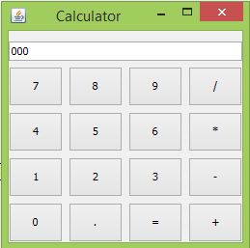

1. Viết chương trình cho phép người dùng vẽ hình tròn lên giao diện bằng cách ấn chuột vào cửa sổ chương trình. Mỗi lần ấn chuột, chương trình sẽ xóa đi các hình đã vẽ và vẽ hình tròn mới có tâm tại điểm ấn chuột và bán kính là 30 (pixel).
2. Viết chương trình tạo một cử sổ cho phép đăng kí thông tin người dùng gồm tên, mật mã và quyền truy cập (username, password, access_rights). Sau khi người dùng ấn nút lưu thì thông tin sẽ được lưu xuống file text (Infor.txt).

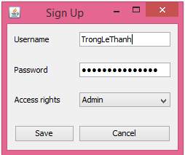

1. Viết chương trình gồm có hệ thống menu như sau: thanh menu chinh chứa 2 mục View và Help. Mục View chứa 3 mục con là Copy, Paste và Exit, giữa mục Paste và Exit có một thanh ngang để ngăn cách. Mục Help chứa 2 mục con là Help View và About. Khi người dùng chọn mục Exit chương trình kết thúc và nếu chọn mục About thì hiển thị một hộp thoại giới thiệu thông tin gồm các thành viên của nhóm đang thực hiện đồ án.
2. Viết chương trình gồm một Textarea và khi người dùng nhấn chuột phải vào Textarea sẽ hiển thị một pop up menu gồm các mục Cut, Copy, Past, Help.
3. Viết chương trình biểu thị thanh trạng thái (Progress Bar). Khi cửa sổ được load thì thanh trạng thái bắt đầu hoạt động (0%). Mỗi giây thanh trạng thái sẽ tăng 20% với nền màu xanh lá cây. Trong thanh trạng thái có hiển thị thông tin về % đã load được. Khi đạt 100% thì thanh trạng thái quay về 0% và tiếp tục như thế.
4. Viết chương trình cho phép nhập và tên, mã số sinh viên, lớp của một sinh viên và các nút Thêm, Xóa, Sửa và một bảng biểu thị danh sách đã được thêm vào. Khi nút Thêm được ấn thì thông tin đã nhập được thêm vào bảng. Khi nút Xóa được ấn thì item đang được chọn trong bảng sẽ được xóa khỏi bảng khi chọn Yes trong hộp thoại xác nhận (lưu ý có hộp thoại xác nhận người dùng muốn xóa sinh viên XYZ hay không). Nếu nút Sửa được ấn thì mục được chọn trong bảng sẽ được thay đổi bằng các thông tin đã nhập vào các ô biểu thị các trường dữ liệu (lưu ý cũng có hộp thoại xác nhận người dùng muốn cập nhận sinh viên XYZ hay không).
5. Viết chương trình giao diện cho phép soạn thảo văn bản và cho phép tạo mới, lưu (file), mở văn bản từ file.
6. Viết chương trình hiển thị đồng hồ hiển thị thời gian và ngày tháng của máy tính (load lại sau từng giây).
7. Viết chương trình gồm hai hình tròn có kích thước, màu sắc khác nhau, di chuyển trong cửa sổ theo vận tốc và phương ngẫu nhiên. Xét va chạm của 2 hình tròn này với các biên và giữa chúng với nhau (nếu có) trong quá trình di chuyển).